22 octombrie 2021
RAPORT ZILNIC

Date de conectare FTP
HOST: 91.195.151.146
USERNAME: transgaz
PASSWORD: s3cur1zat

În scopul unei mai bune colaborări, vă rugăm să ne semnalaţi eventualele neplăceri şi să ne oferiţi sugestii pe care le consideraţi necesare creşterii calităţii serviciului de monitorizare.

1.Ştiri şi emisiuni din domeniul gazelor

Calificativ:  NEUTRU | Centrală în blocaj financiar | Naţional TV –  18:37  1min 36s
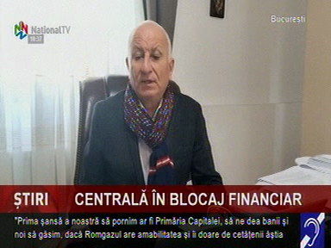 | Bucureştenii sunt pe cale să rămână fără apă caldă şi căldură. Singura centrală electrică pe cogenerare privată din capitală rămâne închisă deoarece nu are bani pentru cumpărarea gazului. Costel Bucur – reprezentant centrală, spune că singura şansă pentru repornirea căldurii este solicitarea banilor din partea primăriei capitalei. Momentan gazul este la un preţ foarte ridicat şi se vinde mai ieftin. – afirmă Ciprian Ciucu, primar sector 6. Directorul Termoenergetica menţionează că nu e posibilă alimentarea din alte surse, faptul că unele CET-uri nu funcţionează afectează întreaga capitală, practic când un CET se opreşte scade toată producţia de energie termică.  VIDEO Naţional TV

Calificativ:  NEUTRU | Republica Moldova intră în stare de urgenţă în sectorul energetic | Antena 3 –  18:42  43s  Digi 24 –  18:30  40s  Digi 24 –  19:17  41s  Europa FM  13:13  52s
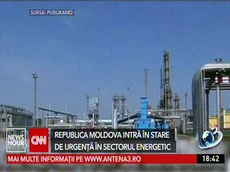 | Republica Moldova intră în stare de urgenţă din cauza deficitului de gaze după eşecul negocierilor dintre Moldovagaz şi Gazprom privind contractul de furnizare a gazelor şi reducerea volumului livrărilor de la furnizorul rus. Deficitul de gaze în Republica Moldova este de 16 milioane de m3. Doar 37% din necesarul de gaze este acoperit. Chişinăul se poate aproviziona cu gaz din alte ţări şi evită în acelaşi timp procedurile birocratice. Autorităţile au demarat discuţii şi cu alţi parteneri, printre care şi România, pentru a găsi surse alternative.  VIDEO Antena 3  VIDEO Digi 24  VIDEO Digi 24  Radio Europa FM

Calificativ:  NEUTRU | ANAF intervine în scandalul facturilor mărite | Digi 24 –  18:29  1min 43s  B1 TV –  23:29  1min 30s
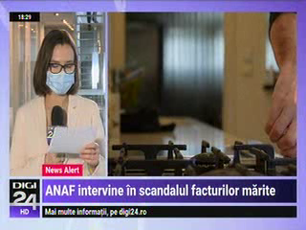 | Ministerul finanţelor intervine prin Fisc în problema creşterii preţurilor la energie si gaze. Inspectorii ANAF vor executa monitorizări în cadrul firmelor din sectorul energetic. Scopul este de a vedea dacă se menţine un mediu concurenţial corespunzător pe această piaţă a energiei. Consiliul Concurenţei a lansat o investigaţie cu privire la doi furnizori.  VIDEO Digi 24  VIDEO B1 TV

Calificativ:  NEUTRU | Sprijin pentru 38 milioane de francezi | Digi 24 –  19:23  39s
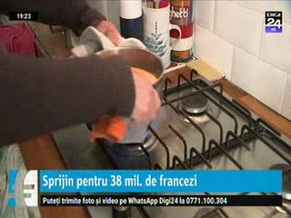 | Franţa blochează preţul la gaze pe tot parcursul anului viitor şi va acorda o îndemnizaţie de 100 de euro francezilor care câştigă mai puţin de 2000 euro net/lună, anunţă premierul francez. Suma va compensa creşterea preţurilor la carburanţi şi gaze. Aproximativ 38 milioane de francezi vor beneficia de acest sprijin. Cererea este foarte mare şi furnizorii se chinuie să o îndeplinească.  VIDEO Digi 24

Calificativ:  NEUTRU | Verde şi nu prea | Digi 24 –  19:21  3min 19s  Radio România-  13:13  1min 06s
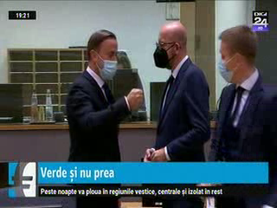 | Asistăm la o luptă acerbă pentru includerea gazelor naturale şi a energiei nucleare pe lista energiilor verzi. La nivel european, s-au format 2 tabere. 10 state din UE au cerut trecerea energiei nucleare şi a gazelor pe lista energiilor verzi. Klaus Iohannis spune că în România trebuie să ţinem cont de centralele nucleare şi să le modernizăm. Ar fi excelent ca această finanţare să se realizeze prin bani europeni, afirmă preşedintele. Ţările, în frunte cu Franţa, spun că avansul preţurilor la energie subliniază importanţa reducerii dependenţei de furnizorii externi. În cel mai scurt timp, energia nucleară va fi o sursă de energie accesibiliă şi independentă, fiind nevoită să fie inclusă pe lista verde pănă la sfărşitul acestui an. Alte state se opun acestei idei, spre exemplu Germania şi Austria, care spun că va fi o problema pe termen lung de depozitare a deşeurilor. Energia nucleară este responsabilă pentru aproximativ o treime din energia Uniunii Europene datorită acestor centrale amplasate în 13 ţări europene. Aproximativ 70% din energia electrică din Franţa s-a produs cu ajutorul centralelor nucleare.  VIDEO Digi 24  Radio România

Calificativ:  NEUTRU | Iohannis: România nu renunţă la centralele nucleare | Realitatea Plus –  20:25  1min 26s  B1 TV –  23:00  1min 55s
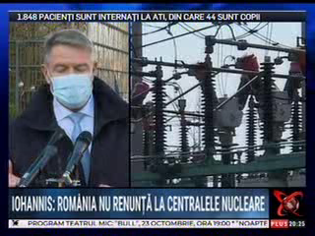 | Klaus Iohannis avertizează că vor fi scumpiri în lanţ la alimente şi servicii din cauza preţurilor la energie care continuă să crească. Preşedintele afirmă că România trebuie să folosească gazele din Marea Neagră, dar şi centralele nucleare. Preşedintele Iohannis cere bani europeni pentru dezvoltarea centralelor nucleare în timp ce alte state vor interzicerea acestor modalităţi de producere a energiei. Dacă vorbim de reducerea dependenţei de gazul rusesc soluţia este dezvoltarea formelor alternative de producţie.  VIDEO Realitatea Plus  VIDEO B1TV

Calificativ:  NEUTRU | Controversat | RealitateaPlus-22:00
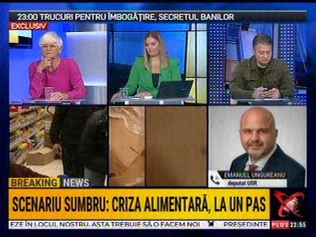 | În cadrul emisiunii s-au discutat despre soluţii pentru actualele crize.  - Emanuel Ungureanu – deputat USR, spune că avem nevoie de scăderea TVA-ului la 5% pentru facturile la gaz si energie electrică pentru următoarele 6 luni ca să putem trece peste această criză.  - Nu vom muri de foame, dar vom muri din lipsă de investiţii, noi depinzând în mare măsură de importuri.

Calificativ:  NEUTRU | Punctul de întâlnire | Antena3-  20:34
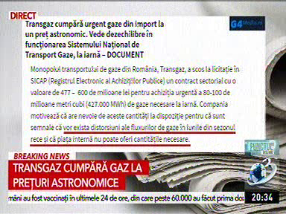 | În cadrul emisiunii s-a discutat despre Transgaz şi criza preţurilor gazelor.  - Transgaz anunţă că e posibil ca la iarnă să fie fluctuaţii în alimentarea cu gaz. Transgaz cumpără urgent gaz din import la un preţ astronomic, aceştia văzând un dezechilibru mare în sistemul de transport de gaze la iarnă.  - Conform G4Media, Transgaz a scos la licitaţie în SICAP un contract sectorial cu valoare de 477.600 milioane de lei pentru achiziţie urgentă de 80-100 milioane de m3 pentru iarnă.  - Aceştia spun că vor exista fluctuaţii majore de gaze în lunile următoare şi că piaţa internă nu poate oferi cantităţile necesare.  - Invitatul emisiunii, Dan Constantin – editor Jurnalul, spune că România are mari deficituri de stoc faţă de anul trecut şi că problema trebuie tratată de îndată.

2.Ştiri şi emisiuni din domeniul energiei

Calificativ:  NEUTRU | Ministrul habarnist contrazis de Arafat | România TV –  18:24  1min 55s
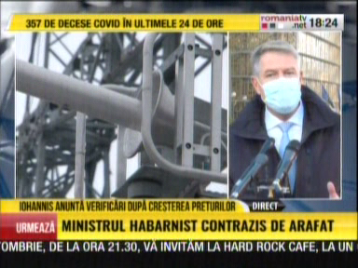 | Facturile la energie electrică au explodat în ultima lună, soluţia discutată fiind compensarea. Preşedintele Klaus Iohannis afirmă că avem o legislaţie gata pregătită, vor fi compensate facturile şi vor exista totodată posibilităţi de amânare a plăţii. Totuşi, dacă preţul energiei va creşte în continuare, această creştere se va reflecta şi în alte preţuri. Pe lângă soluţiile naţionale, trebuie să găsim şi soluţii europene ferme. Preşedintele a solicitat un plan concret pentru a vedea de ce cresc preţurile, unde s-a greşit şi să putem continua să mergem înspre soluţii sustenabile ca aceste preţuri să revină la normal.  VIDEO România TV

